Work holding devices of metal cutting machines
Lecture 4.
Elements for guiding the cutting tool and controlling its position.
Lecturer: Mukhammadazim Rustamov

4 – MA’RUZA

Kesish asboblarini ishlov berish joyini va yo‘nalishini aniqlovchi elementlar.

Reja:
- Moslamalarda kesish asboblarini ishlov berish joyini va yo‘nalishlarini aniqlovchi elementlar.
- Parmalash va kengaytirish moslamalari uchun konduktorlik vtulkalari.
- Kopirlar(nusxalash elementlari).

Tayanch iboralar: moslamalarda kesish asboblarini ishlov berish joyini va yo‘nalishlarini aniqlovchi elementlar; shablon; o‘rnatgich; konduktor vtulkalar; kopirlar; shup; parmalash va kengaytirish moslamalarda ishlatiladigan konduktorlik vtulkalari; nusxa ko‘chirish.

4.1. Moslamalarda kesish asboblarini ishlov berish joyini va yo‘nalishlarini aniqlovchi elementlar
Moslamalarda kesish asboblarini ishlov berish joyini va yo‘nalishlarini aniqlovchi elementlarni qo‘llash o‘lchamlar aniqligini va ish unumdorligini oshiradi, ularni, asosan quyidagi ko‘rinishlari bor:
1) Kesish asbobini o‘lchamga sozlash uchun – shablon, o‘rnatgich (ustanov)
2) O‘q bo‘yicha ishlov beruvchi asboblarni yo‘naltiruvchi – konduktor vtulkalar.
3) Kesish asbobi harakat traektoriyasi (yo‘li)ni aniqlovchi kopirlar.
Kesuvchi asboblarni ishchi o‘lchamga sozlash uchun ozginadan qirindi olib (ishlov berib) keyin o‘lchab ko‘rish uchun ko‘p vaqt sarf qilinadi.
Dastgohlarni sozlashni tezlashtirish uchun moslamalar konstruksiyasida, kesish asbobini holatini aniqlovchi elementlar (shablonlar va ustanovlar) ko‘zda tutiladi. Tokarlik moslamalarida shablonlar, frezerlik moslamalarida ustanovlar ishlatiladi.
Ikkita tokarlik keskichini 1-shablon bilan o‘lchamga sozlash 4.1,a-rasmda keltirilgan. Keskichni o‘lchamga sozlash uchun o‘rnatish halqasi ishlatilishi mumkin (4.1,b-rasm).

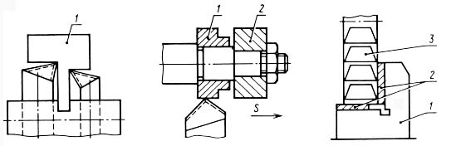
4.1-rasm. Keskichni o‘lchamga sozlash shabloni va halqasi.
a) 1-shablon b) 2-o‘rnatish halqasi; 3-zagotovka; d) 1-burchak, 2-shablon, 3-freza

Frezerlik moslamalarida frezani o‘lchamga sozlash uchun ustanovlar ishlatiladi.
Bu elementlar dastgoh sozlanganda va ish davridagi sozlashlarda asbob holatini nazorat qilib turish uchun ishlatiladi va ular o‘rnatgichlar (ustanov) etalon sirtlari ishlov yuzasiga nisbatan pastroq joylashishi kerak (4.2- rasm).
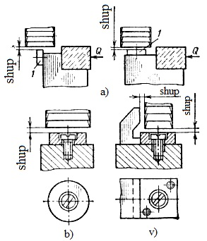
4.2-rasm. O‘rnatgichlar (ustanovlar).
1-o‘rnatgich tayanchi

O‘rnatgich bilan freza oralig‘iga sozlash uchun shup kiritiladi, shup sirti shikastlanmasligi uchun u freza bilan bevosita kontaktga kirmasligi tavsiya etiladi. SHup qalinligi ishlov berish davridagi dastgoh birikmalarini deformatsiyalanishlarini hisobga olgan holda tajriba asosida aniqlanadi. O‘rnatgichlar 20X po‘latidan tayyorlanib HRC 55-60 gacha 0.8 -1.2 mm qalinlikda toblanadi. Ba’zi hollarda yechib olinadigan yoki burib chetlatib qo‘yiladigan o‘rnatgichlar ishlatiladi. Burchak o‘rnatgichlar yordamida asbob holati ikki yo‘nalish (tekislik) bo‘yicha nazorat qilinishi mumkin.

4.2. Parmalash va kengaytirish moslamalari uchun konduktorlik vtulkalari
Zagotovkaga nisbatan asboblarni elastik egilishlaridan saqlash uchun moslamalarda yo‘naltiruvchan detallar ishlatiladi. Bular qatoriga parmalash va kengaytirish moslamalarda ishlatiladigan konduktorlik vtulkalar kiradi.
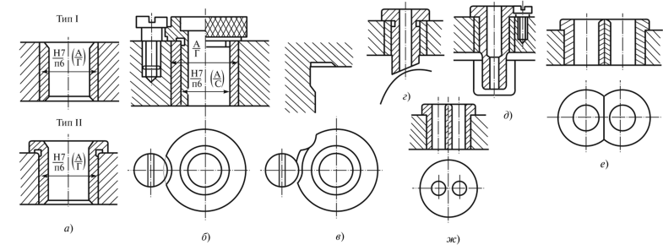
4.3-rasm. Konduktor vtulkalar ko‘rinishi.

Doimiy konduktorlik vtulkalar burtsiz (4.3,a-rasm) yoki burtli (4.3,b-rasm) qilinib ishlanadi va mayda seriyalab ishlab chiqarishda bitta asbob yordamida ishlov berilganda qo‘llaniladi (SS 4923) (SS- soha standarti). Qulfli tez almashinuvchan (4.3,g-rasm) vtulkalar teshikka bir nechta ketma-ket almashinadigan asboblar bilan ishlov berilganda ishlatiladi (SS 24924).
Konduktorlik vtulkalardan foydalanish chog‘ida teshik o‘qining joyi va diametr o‘lchami aniqligi oshadi. Shuning bilan birga teshiklar o‘qlari joylarini belgilashga ham zaruriyat qolmaydi. Konduktorlik vtulkasiz ishlaganga nisbatan teshik diametrining aniqligi 50% dan oshadi.
Diametri 25 mm gacha bo‘lgan vtulkalar uchun U10A, U12A, yoki XGS po‘latlari HRC 62-65 gacha toblanib ishlatiladi. Diametri 25 mm dan katta vtulkalar uchun 0.8 1.2 mm chuqurligiga tsementatsiya qilingan po‘lat 20 yoki 20X ishlatiladi. Agar teshik chuqurligi diametridan oshmasa, konduktorlik vtulkalarning xizmat muddati 10-15 ming teshikka ishlov berish imkoniyatiga ega bo‘ladi.
Teshikning o‘qi joylashish aniqligi yuqori bo‘lishi uchun asbob bilan vtulka oralig‘i iloji boricha kichik, lekin asbobni erkin harakatlanishiga halaqit bermaydigan bo‘lishi kerak. Shuning uchun parmalar va zankerlar bilan ishlov berganda vtulkalar ishchi diametri kvaliteti F8 chetlanishi bilan, razvertka bilan ishlaganda esa F7 kvalitetida val sistemasining chetlanishlari bilan ishlanishi kerak. Agar teshik o‘qining joylashish aniqligi 0.05 mm dan yuqori bo‘lsa, parma o‘tishi uchun vtulka teshigining dopuski H7 bo‘lishi kerak.
Asbobni yo‘naltirish aniqligini oshirish uchun baland vtulkalardan foydalansa bo‘ladi, ularni balandligi parmaning vintsimon ariqchasi qadamiga teng bo‘lishi kerak. Konduktorlik vtulka teshigini chegaraviy o‘lchamlarini aniqlash uchun oldin tegishli standartlar bo‘yicha asbob diametrining dopusklari aniqlanishi kerak.
Vtulka yeyilishini kamaytirish uchun uni pastki sirti bilan zagotovka orasida l oraliq qoldiriladi. Shunda kesib olingan qirindi vtulka ichidan o‘tmasdan vtulkaga kirmay ajralib tushadi. Bu oraliqni l qiymati ishlanayotgan materialga bog‘liq. Cho‘yan parmalanib ishlanganda l=(0.3÷0.5)d; po‘lat va boshqa qovushqoq materiallar ishlanganda oraliq qiymatini diametrgacha kattalashtirish lozim. Bu oraliq qiymati ishlanayotgan teshik o‘qining joylashish aniqligiga ham bog‘liq.
Vtulkalarni tashqi birikish sirti Ra1.25…0.64 mkm gacha jilvirlanadi. Vtulkalarni ishlash muddatini oshirish uchun asbob o‘tuvchi teshik sirti Ra 0.32… 0.16 gacha tozalikda ishlangani afzal.
Keyingi yillarda ignali podshipniklarga o‘rnatilgan konduktorlik vtulkalar ishlatilmoqda. Bu vtulkalarning radial o‘lchami kichik, aniqligi baland yeyilishiga chidamli va katta tezliklar bilan ishlov berish imkoniyatini beradi. Bunday vtulkalar ko‘pincha kengaytirish moslamalarida ishlatiladi.
Shakldor yuzalarga ishlov berishda nusxa ko‘chirish imkoniyatiga ega bo‘lgan ko‘rilmalar ishlatiladi. Bunda ishchi asbobni shakldor yuzalar bo‘yicha harakatini kopir yordamida ta’minlanadi.
Masalan, shakldor yuzaga ega bo‘lgan zagotovkani frezerlash uchun (5.4-rasm) mos holda mahkamlangan zagotovka 1 va kopir 2 umumiy o‘q bo‘yicha aylanadi, rolik 3 va freza o‘qlari orasidagi «a» masofa doimiy saqlanadi va birgalikda harakatlanadi. Kopir hamma vaqt rolikga tegib turadi. Freza o‘qi va kopir aylanish o‘qi orasidagi masofa kopir profiliga mos holda o‘zgaradi va bu bilan kerakli shakl olinadi.
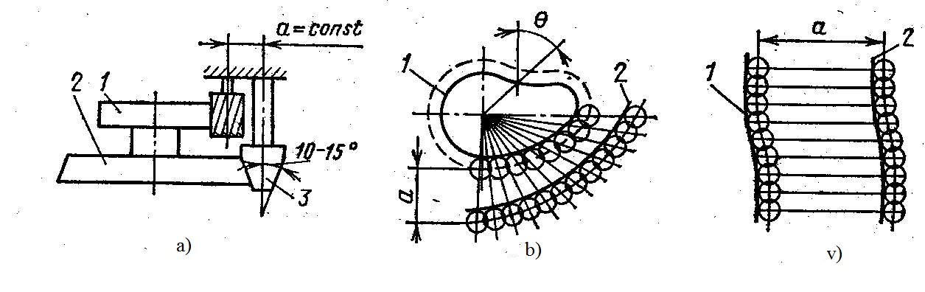
4.4-rasm. Shakldor berk profil bo‘yicha frezerlash va kopir profilini qurish sxemasi.
1-zagotovka; 2-kopir; 3-rolik.

Nazorat savollari:
- Konduktorlik vtulkalarini qanday turlari bor?
- Konduktorlik vtulkalarini ishlatish afzalliklari?
- Seriyalab ishlab chiqarishda qanday vtulkalar ishlatiladi?
- Tez almashuvchan vtulkalar kachon ishlatiladi?
- Vtulkalar yeyilishini kamaytirish yo‘llari?
- Moslama tanalari kaysi materiallardan ishlanadi?
- O‘rnatgichlarni qanday turlari bor?
- Sozlanuvchan moslamalarning qanday turlari bor?
- O‘lchamga sozlash uchun qanday moslamalar ishlatiladi?
- O‘rnatgichlar qanday vazifalarni bajaradi?

Foydalanilgan adabiyotlar:
- Texnologik moslamalarni loyihalash va ishlab chiqarish. O‘quv qo‘llanma. E.T.Mamurov va boshqalar, “ALPHA BRAND” nashriyoti, 2024-yil, 140 b.

